MAGIC BOOK 2
UNIT 6: THE EMPEROR’S NEW CLOTHES
LESSON 1:Nothing looks right
emperor | έμπερερ | αυτοκράτορας
new | νιού | καινούργιος
clothes | κλό•ουδζ | ρούχα
fairytale | φέριτέιλ | παραμύθι
kid | κίΝΤ | παιδί
floor | φλόορ | πάτωμα
trousers | τράουζερς | παντελόνι
shirt | Σέρτ | πουκάμισο
chair | ΤΣέαρ | καρέκλα
change | ΤΣέιντζ | αλλάζω
strange | στρέιντζ | παράξενος
suit | σούτ | κοστούμι
choose | ΤΣούζ | διαλέγω
dark | ΝΤάρκ | σκούρος (για χρώματα)
long | λόνγκ | μακρύς
short | Σόρτ | κοντός
Sir | σέρ | κύριε
nothing | νάθινγκ | τίποτα
LESSON 2: The emperor’s special suit
special | σπέΣαλ | ειδικός
tailor | τέιλορ | ράφτης
men | μέν | άντρες
man | μάν | άντρας
make | μέικ | φτιάχνω
clever | κλέβερ | έξυπνος
see | σίι | βλέπω
fool | φούλ | ανόητος
perfect | πέρφεκτ | τέλειος
festival | φέστιβαλ | γιορτή
anything | ένιθινγκ | τίποτα
think | θίνκ | νομίζω / σκέφτομαι
work | γουέρκ | δουλειά
put on | πούτ όν | φοράω
LESSON 3: At the festival
wonderful | γουόνΝΤερφουλ | υπέροχος
please | πλίιζ | (σας) παρακαλώ
colour | κάλερ | χρώμα
boy | Μπόι | αγόρι
people | πίπλ | άνθρωποι
laugh | λάφ | γελάω
thing | θίνγκ | πράγμα
wrong | ρόνγκ | λάθος
know | νό•ου | ξέρω
feel | φίιλ | νιώθω
GRAMMAR
1. Λέξεις σε πληθυντικό
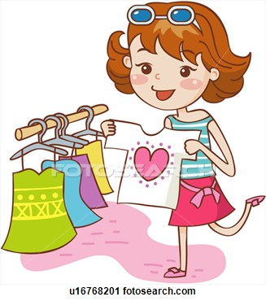
- Οι λέξεις chips, clothes, trousers, people είναι πάντα σε πληθυντικό!
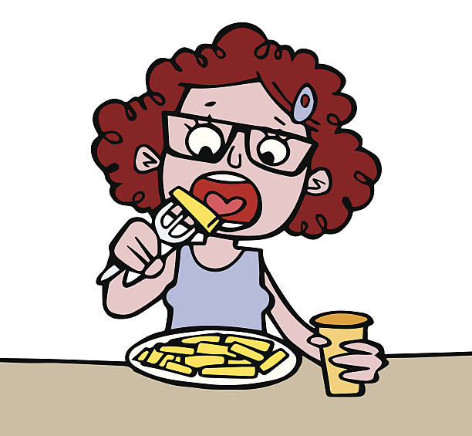    These chips are so tasty! | Mary’s clothes are new.
Your trousers are very big! |   The people are happy!
2. These are / Those are
- Όταν δείχνουμε πολλά πράγματα, ζώα ή πρόσωπα χρησιμοποιούμε:
- These are όταν είναι κοντά. Δεν ξεχνάμε να βάλουμε τη λέξη στον πληθυντικό!
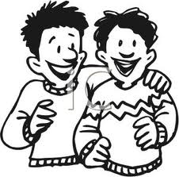

These are friends. These are my books.

- Those are όταν είναι μακριά. Δεν ξεχνάμε να βάλουμε τη λέξη στον πληθυντικό!
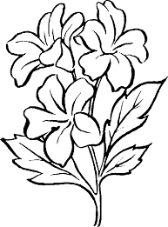



Those are violets. Those are my socks.

